Aggiorna/Inserisci Verbali

INTRODUZIONE
Per le operazioni di aggiornamento / modifica, inserimento e ricerca di un verbale
Cliccando sulle parole o sulle frasi di colore verde, sarà
possible approfondire l'argomento!
Dai tre puntini:

▶ Illeciti Amministrativi/Regolamenti Comunali ▶ Verbali ▶ Aggiorna/Inserisci Verbali

RICERCA
Dai tre puntini seguiamo il percorso sopraindicato per andare nella voce 'Aggiorna/Inserisci Verbali'. La schermata di partenza funge da Maschera di Ricerca con la quale pptremmo impostare eventuali filtri per scremare il risultato. Ad esempio: per Numero di Verbale, Anno di Verbale, Numero di Preavviso, numero di Targa o per un Nominativo.
A destra del Form di Ricerca abbiamo due bottoni:
- Con [Elenca] navigheremo nell'elenco del Registro Unico Verbali, più filtri imposteremo e più scremeremo la ricerca!
- Con [Nuovo] farà comparirà a schermo un template con i dati da compilare per inserire un nuovo iter
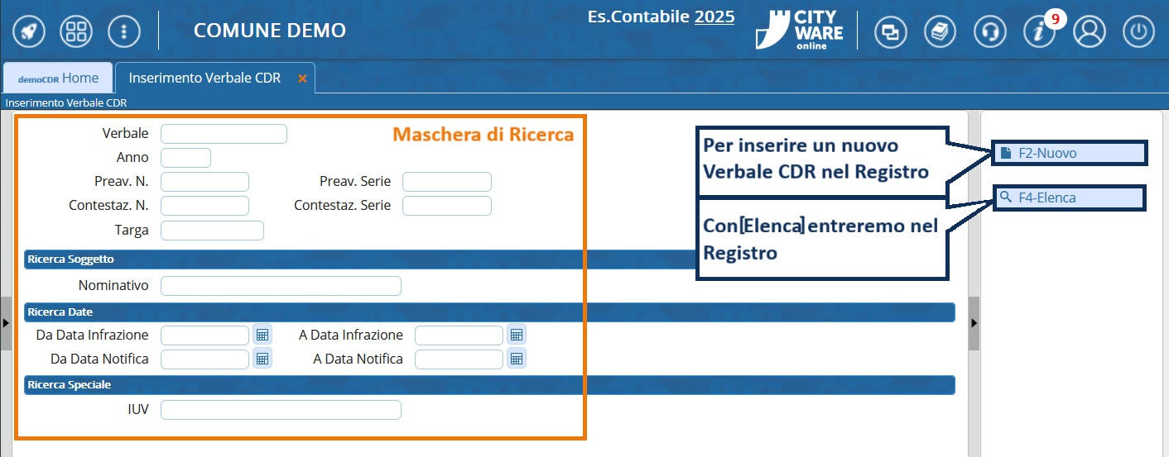
Interagendo con [Elenca] entreremo nel Registro Verbali, dove il risultato della ricerca verrà scremato secondo i filtri impostati nella maschera (Altrimenti la ricerca non verrà filtrata!).
Ogni riga fa riferimento ad un iter differente e potremmo già vedere alcuni dei suoi dati principali, tra cui lo STATO. Per visualizzare la Scheda del Verbale, cliccare due volte sulla riga interessata per aprirla.
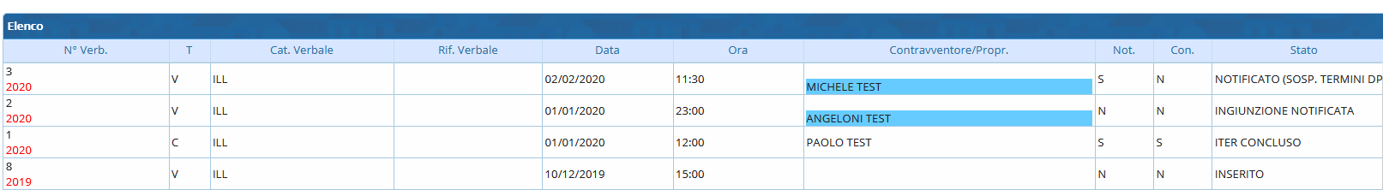

INSERIMENTO
Per inserire un nuovo verbale, dalla maschera di ricerca basterà fare click sul comando [Nuovo]. Si aprirà un template bianco che possiamo compilare con i dati della violazione da inserire.
I dati necessari per il completamento corretto di un verbale sono:
- Tipo di verbale
- Data Infrazione
- Ora Infrazione
- Luogo Infrazione
- Vigile Accertatore (possono anche essere aggiunti più agenti accertatori)
- Articolo Violato (presente nella scheda “Infrazione” in basso a sinistra)
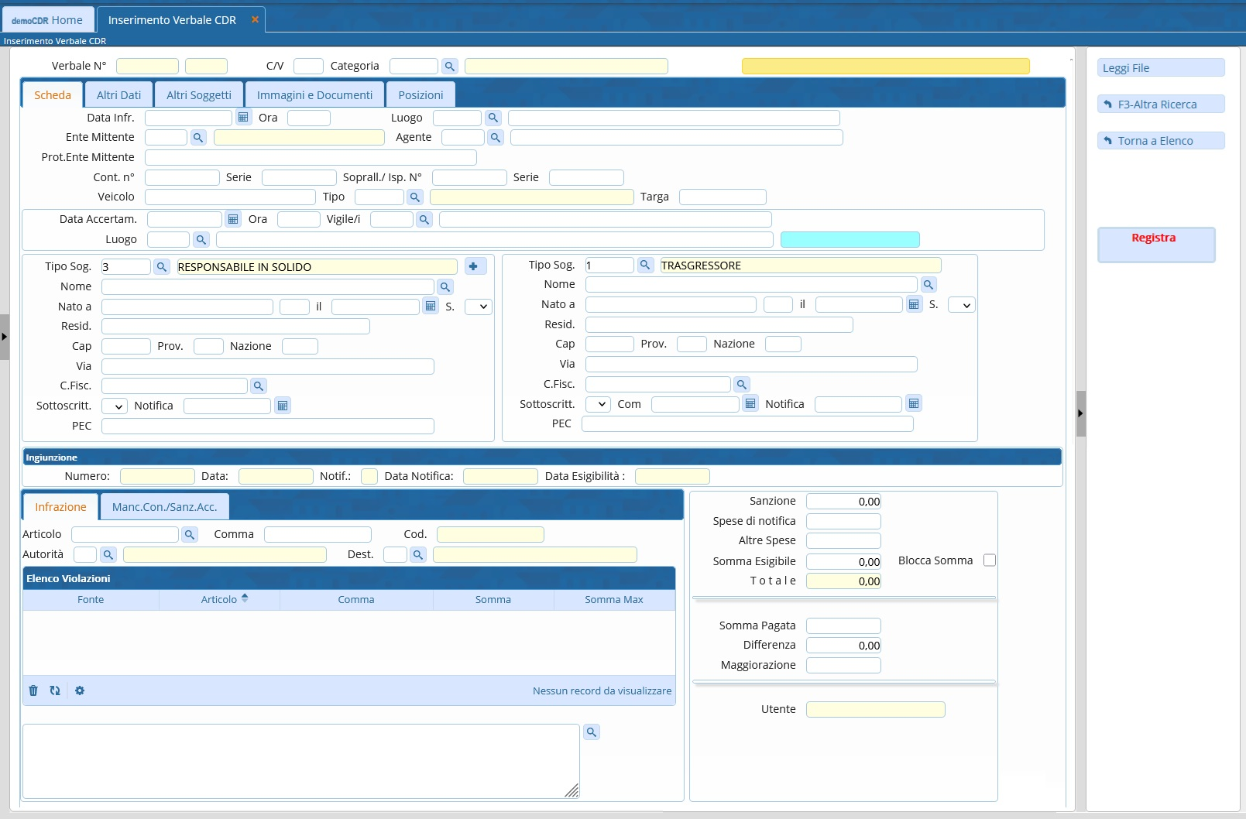
Cliccando su Registra bottone rosso di lato a destra verrà inserito il nuovo verbale.

Spostandosi nella scheda Altri Soggetti (Figura sottostante), troviamo uno spazio adibito all’aggiunta di altri soggetti al verbale, ad esempio il contravventore, un tutore, responsabile in solido, locatario, genitore ecc. Per aggiungere un nuovo soggetto è sufficiente fare click sul bottone + presente in basso a sinistra della tabella. Compariranno così i campi da popolare, immediatamente sotto la tabella sopra descritta. Una volta compilati tutti i dati del nuovo soggetto, basterà fare click sul bottone Salva Soggetto.
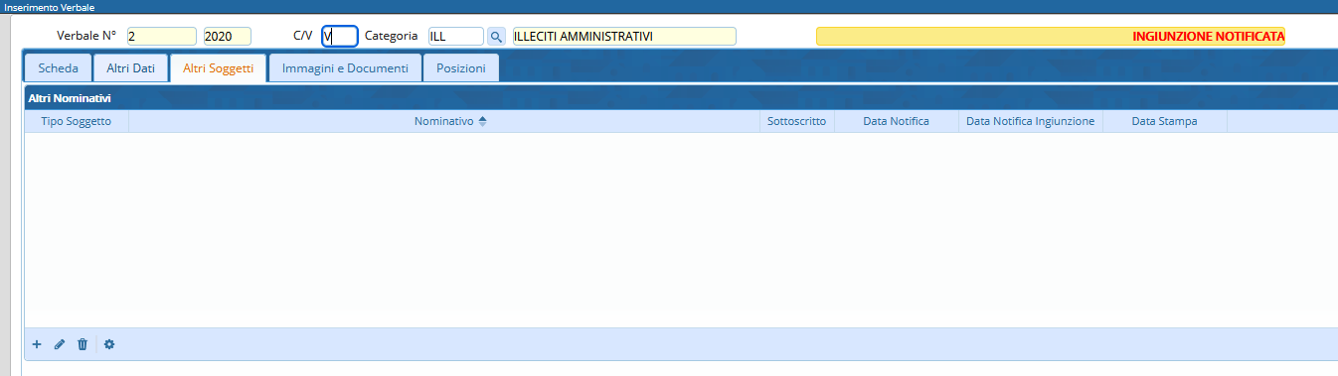

Vai a >>
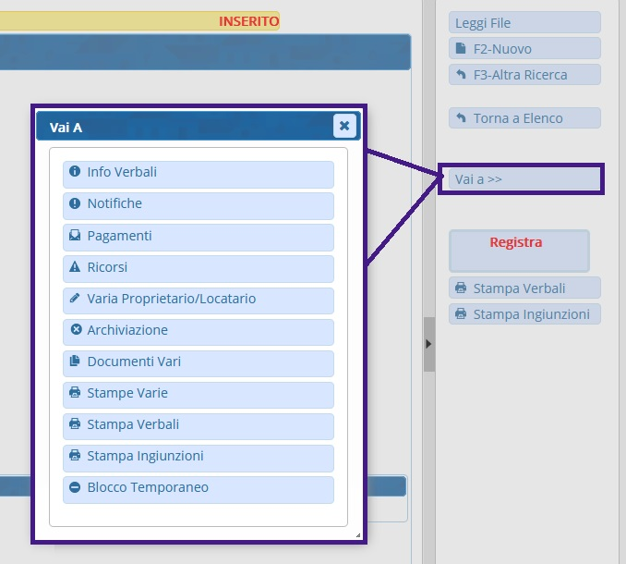
Da dentro la Scheda, possiamo velocizzare le operazioni che possiamo svolgere all’interno delle sottosezioni del Menù Verbali con il bottone [Vai a »], presente a destra dello schermo. Questo farà comparire una finestra pop-up, che riassumerà i principali step di gestione di un verbale.
Clicca sulla voce per approfondimenti!
Dal menù rapido che riassumerà le operazioni fondamentali di un verbale:
Ogni voce del pop-up sarà poi analizzata nei capitoli successivi in quanto presenti nel menù principale.
visualizzazioni.

